Ravon o‘qishni rivojlantirish

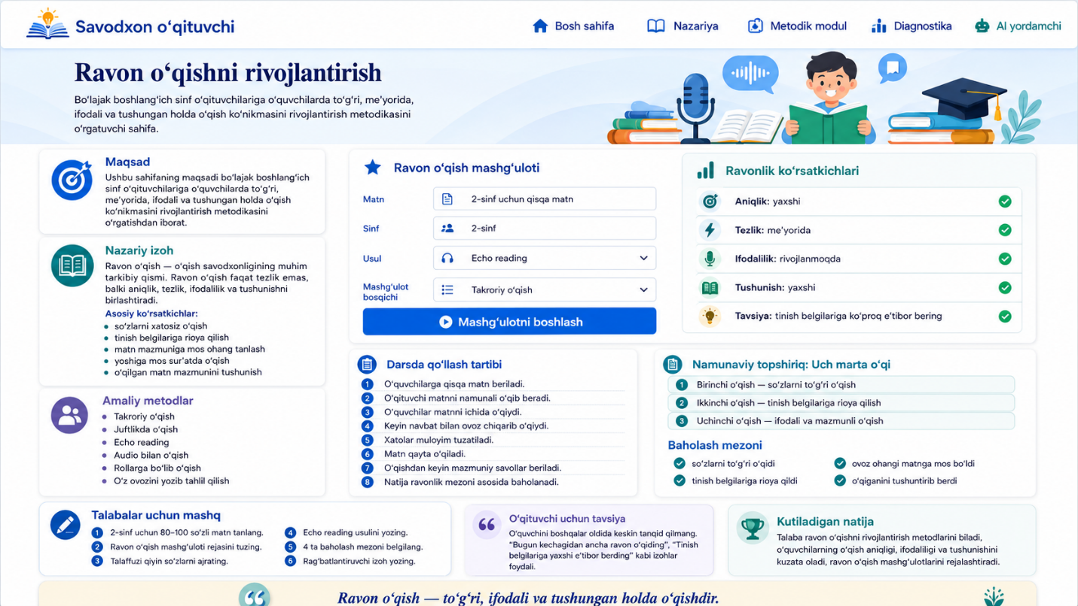

Maqsad
Ushbu sahifaning maqsadi bo‘lajak boshlang‘ich sinf o‘qituvchilariga o‘quvchilarda to‘g‘ri, me’yorida, ifodali va tushungan holda o‘qish ko‘nikmasini rivojlantirish metodikasini o‘rgatishdan iborat.

Nazariy izoh
Ravon o‘qish — o‘qish savodxonligining muhim tarkibiy qismi. O‘quvchi matnni to‘g‘ri va ifodali o‘qiy olmasa, uning mazmunini chuqur anglashda qiyinchilik tug‘iladi. Biroq ravon o‘qishni faqat tezlik bilan baholash noto‘g‘ri. Ravon o‘qish aniqlik, tezlik, ifodalilik va tushunishni birlashtiradi.
Ravon o‘qishning asosiy ko‘rsatkichlari:
- so‘zlarni xatosiz o‘qish;
- tinish belgilariga rioya qilish;
- matn mazmuniga mos ohang tanlash;
- yoshiga mos sur’atda o‘qish;
- o‘qilgan matn mazmunini tushunish.

Amaliy metodlar

Takroriy o‘qish
O‘quvchi bir matnni bir necha marta o‘qiydi. Har safar aniqlik, ifodalilik va tushunish yaxshilanadi.

Juftlikda o‘qish
Kuchliroq o‘quvchi sustroq o‘quvchi bilan birga o‘qiydi. Bu hamkorlikni kuchaytiradi.

Echo reading
O‘qituvchi bir gapni ifodali o‘qiydi, o‘quvchilar takrorlaydi.

Audio bilan o‘qish
O‘quvchi matn audiosini tinglaydi, so‘ng unga qo‘shilib o‘qiydi.

Rollarga bo‘lib o‘qish
Dialogli matnlar qahramonlarga bo‘linib o‘qiladi.

O‘z ovozini yozib tahlil qilish
O‘quvchi o‘z o‘qishini yozib oladi va qayta eshitib, xatolarini aniqlaydi.

Darsda qo‘llash tartibi
- O‘quvchilarga qisqa matn beriladi.
- O‘qituvchi matnni namunali o‘qib beradi.
- O‘quvchilar matnni ichida o‘qiydi.
- Keyin navbat bilan ovoz chiqarib o‘qiydi.
- Xatolar muloyim tuzatiladi.
- Matn qayta o‘qiladi.
- O‘qishdan keyin mazmuniy savollar beriladi.
- Natija ravonlik mezoni asosida baholanadi.

Talabalar uchun mashq
- 2-sinf uchun 80–100 so‘zli matn tanlang.
- Ravon o‘qish mashg‘uloti rejasini tuzing.
- Matnni o‘qishdan oldin talaffuzi qiyin so‘zlarni ajrating.
- Echo reading usulini qo‘llash tartibini yozing.
- Ravon o‘qishni baholash uchun 4 mezon belgilang.
- O‘quvchiga beriladigan rag‘batlantiruvchi izoh yozing.

O‘qituvchi uchun tavsiya
Ravon o‘qishda o‘quvchini boshqalar oldida keskin tanqid qilmang. Xatoni to‘g‘rilash jarayoni bolaning o‘qishga bo‘lgan ishonchini sindirmasligi kerak. Har bir kichik yutuqni ko‘rsatish, “Bugun kechagidan ancha ravon o‘qiding”, “Tinish belgilariga yaxshi e’tibor berding” kabi izohlar berish foydali.

Namunaviy topshiriq
Mashq: “Uch marta o‘qi”
- Birinchi o‘qish — so‘zlarni to‘g‘ri o‘qishga e’tibor beriladi.
- Ikkinchi o‘qish — tinish belgilariga rioya qilinadi.
- Uchinchi o‘qish — ifodali va mazmunli o‘qishga harakat qilinadi.
Baholash mezoni:
- so‘zlarni to‘g‘ri o‘qidi;
- tinish belgilariga rioya qildi;
- ovoz ohangi matnga mos bo‘ldi;
- o‘qiganini tushuntirib berdi.

Kutiladigan natija
Talaba ravon o‘qishni rivojlantirish metodlarini biladi, o‘quvchilarning o‘qish aniqligi, ifodaliligi va tushunishini kuzata oladi, ravon o‘qish mashg‘ulotlarini rejalashtiradi.

